AJ 7 – do 3.3.

- na kartičkách procvičuj nepravidelná slovesa
- Nastuduj si přiloženou tabulku, popř. si ji i vytiskni. Potom přelož věty:
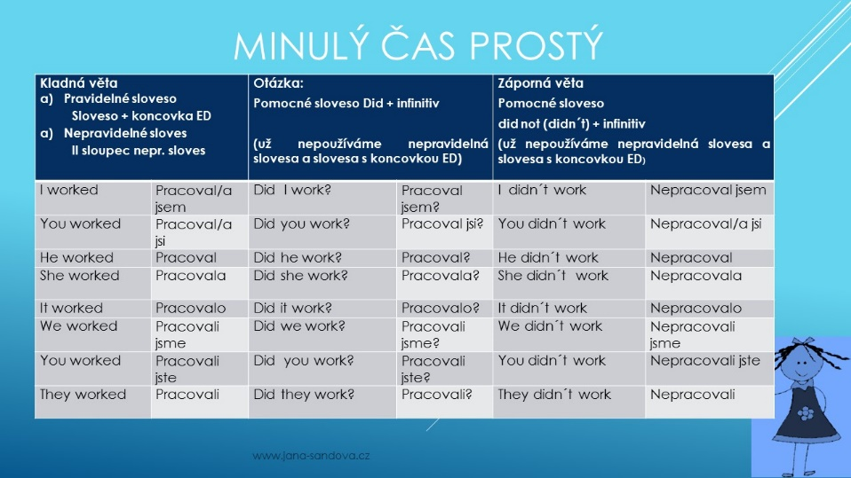
Přelož:

- Minulý týden jsem jel k babičce.

- Našel jsi ten dárek včera?

- O prázdninách jste neodpočíval.

- Hráli jsme hry o víkendu.

- Před dvěma lety měl Pavel psa.

- Minulý měsíc jsem nebyl nemocný.

- Z pracovního sešitu dokonči a vypracuj vše na straně 33. Vše nafoť a zašli ke kontrole.

Anglická konverzace
Poslechni si konverzaci v kavárně. Doplň otázky (dej pozor na překlepy a malá a velká písmena).
https://www.liveworksheets.com/id1522344aa

Vypracovaná zadání posílej na: renzova@centrum.cz

